

BASE DE DATOS

Esta base de datos sirve como documento recopilatorio de la situación actual de las Unidades Docentes de Medicina Familiar y Comunitaria de España con el fin de que esta información reporte una mejora en la calidad de gestión y formación de la Especialidad.

La base de datos arranca de forma automática realizando un doble click sobre el fichero.
Está realizada en formato Access 97 y se recomienda para una buena visualización una resolución de pantalla de 800x600 o superior.

Tras la pantalla de arranque es conveniente perder algún minuto en la lectura de la siguiente pantalla (que aparecerá de forma automática) y donde se dan unas instrucciones básicas acerca del funcionamiento y la estructura de la base de datos.
Pulsando la flecha del ángulo inferior derecho pasaremos a la siguiente pantalla.

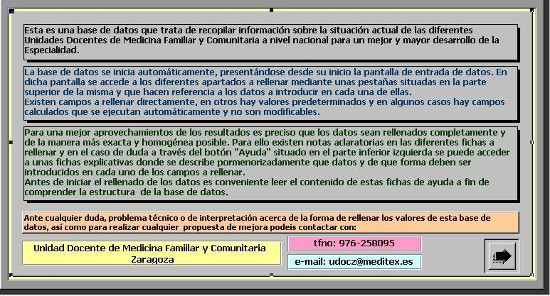
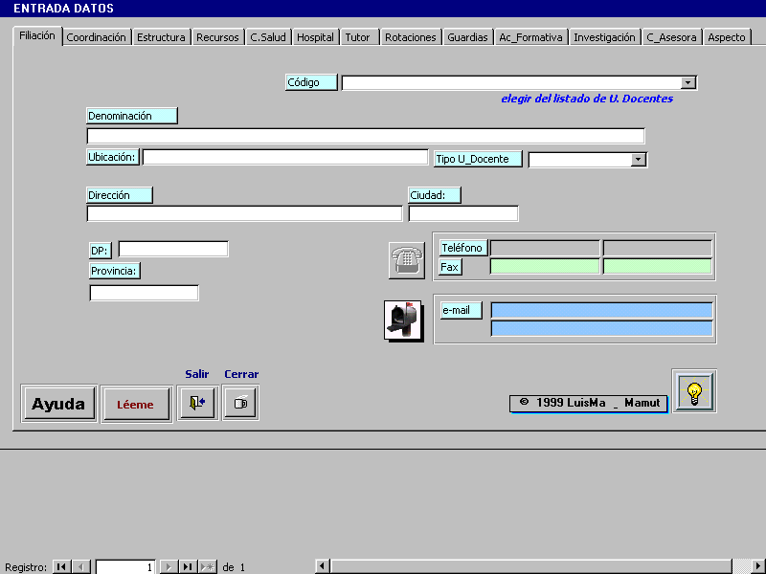
En la siguiente pantalla accederemos directamente a la entrada de datos

Esta pantalla está compuesta por una serie de fichas identificadas mediante una pestaña superior y que hace alusión a los diferentes datos que va a ser preciso incluir en cada una de ellas.

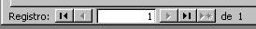
En la parte inferior izquierda de la pantalla de entrada de datos se encuentran los botones de: Ayuda y Salir, así como en la parte inferior a estos botones aparece reseñado el número de registro en el que estamos trabajando en ese momento.
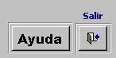
Mediante el botón Salir, se sale directamente de Access y se guardan automáticamente todos los datos introducidos hasta ese momento.
Para cualquier duda acerca de cómo y que tipo de datos es preciso introducir en cada uno de los diferentes campos que componen la base de datos bastará con acceder mediante el botón de Ayuda a un formulario idéntico en formato al de entrada de datos

y donde a través de cada pestaña se nos informará de los campos de cada uno así como de que datos y como introducirlos correctamente.

Pantalla de entrada de datos “filiación” :

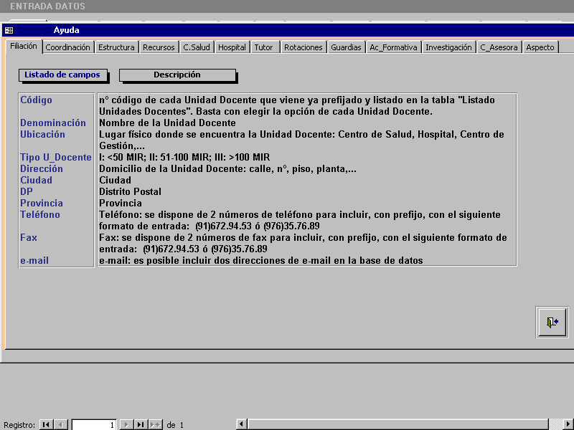
Pantalla ayuda “filiación” :

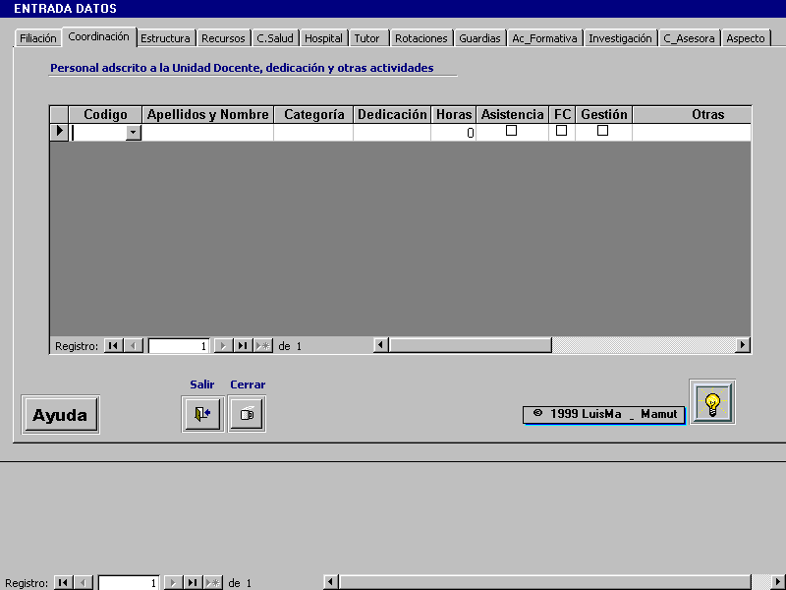
Pantalla de entrada de datos “coordinación” :

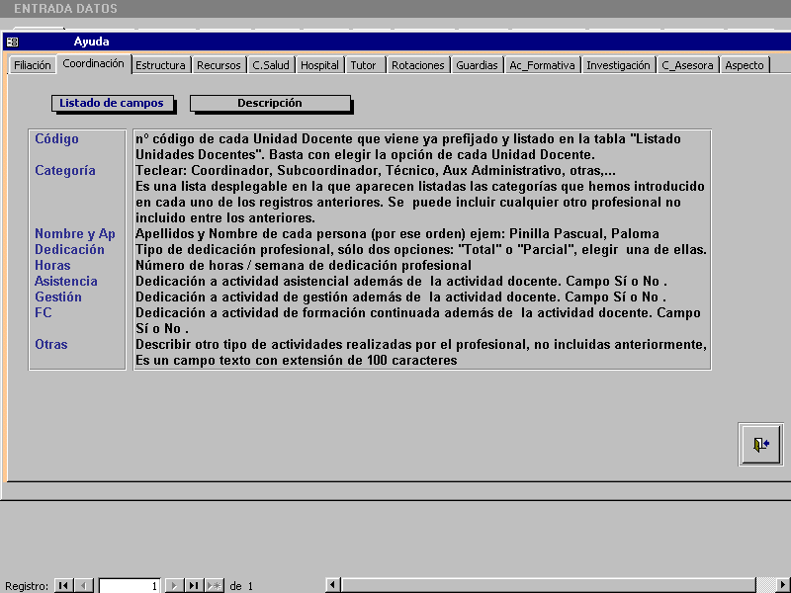
Pantalla ayuda “coordinación” :

Pantallas entrada datos “estructura” :
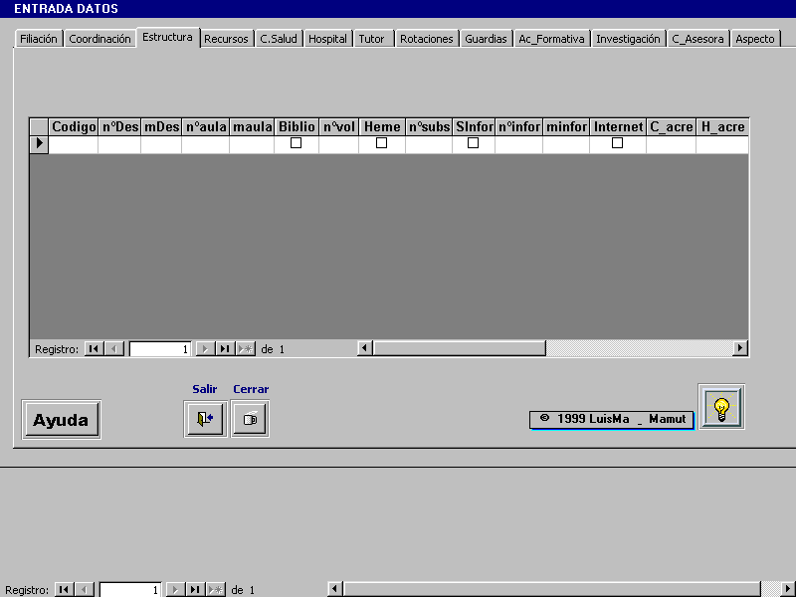

Pantalla ayuda “estructura” :
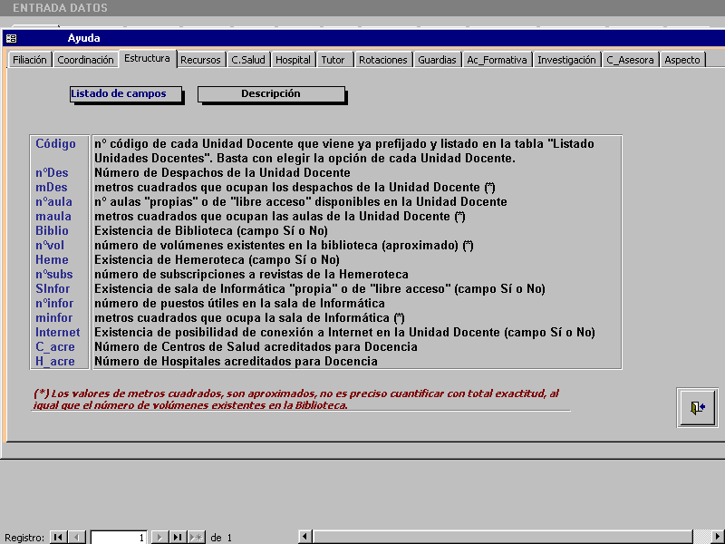

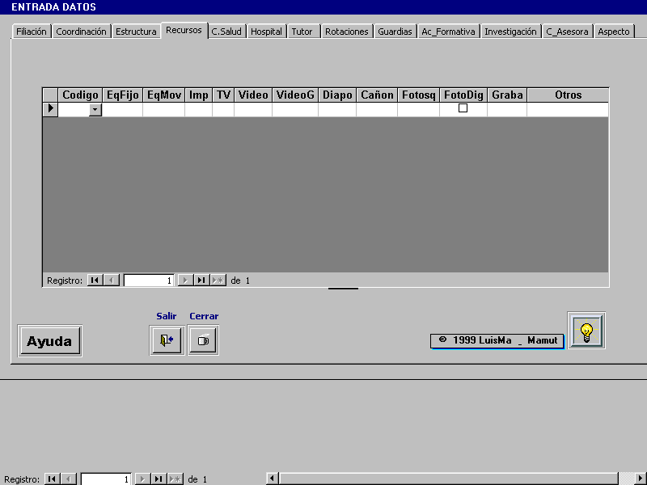
Pantalla entrada datos “recursos” :

Pantalla ayuda “recursos” :

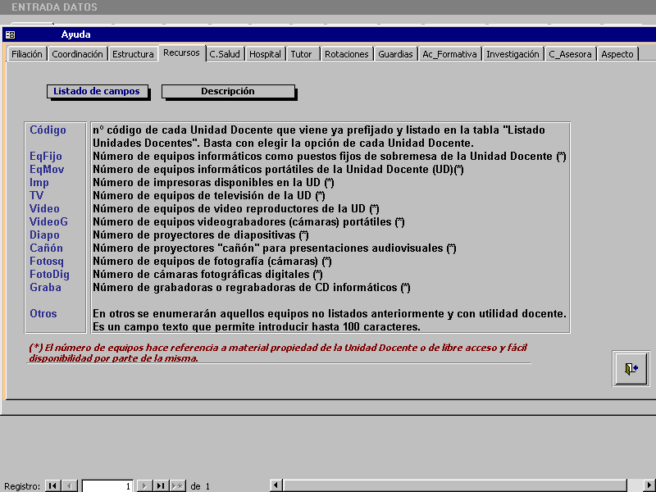
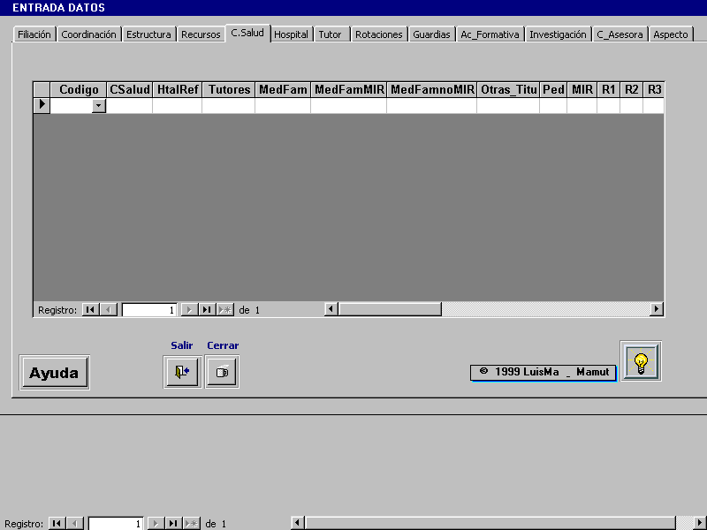
Pantalla entrada datos “centro de salud” :

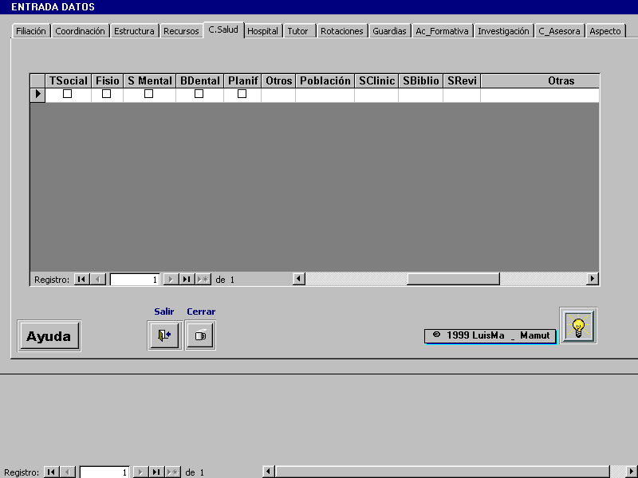

Pantalla ayuda “centro de salud” :

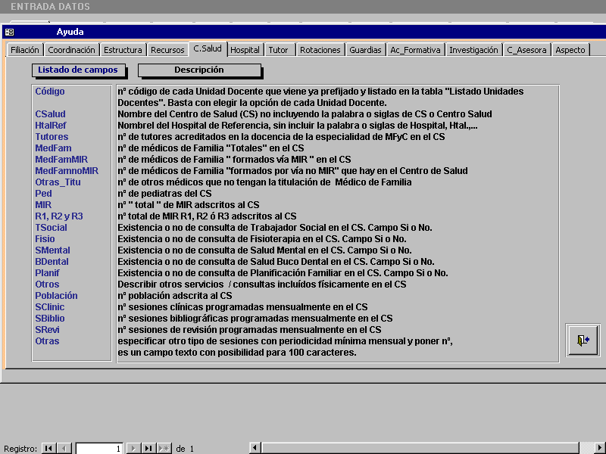
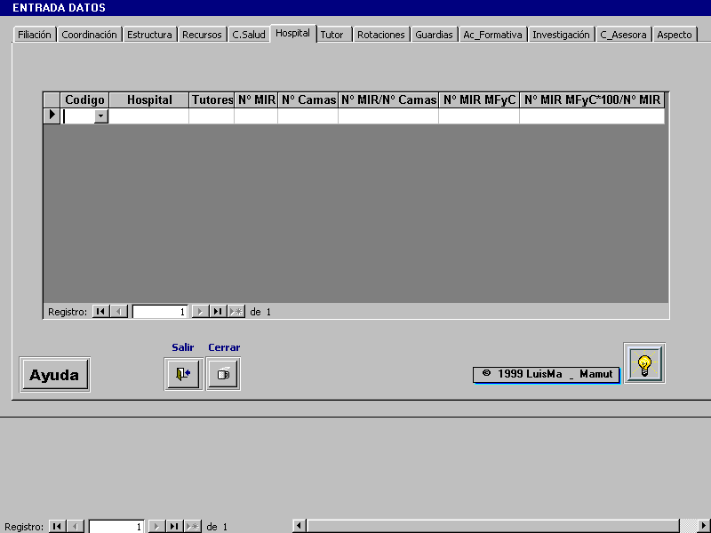
Pantalla entrada de datos “hospital” :

Pantalla ayuda “hospital” :

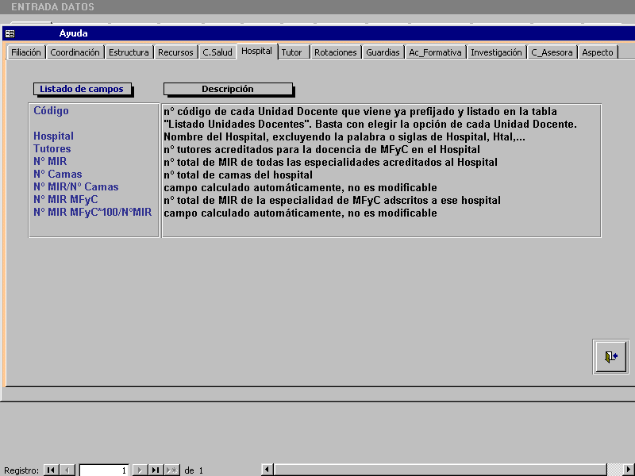
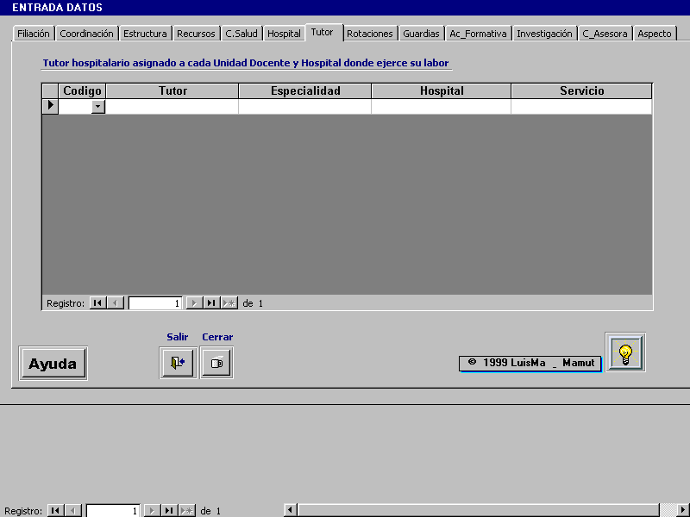
Pantalla entrada datos “tutor” :

Pantalla ayuda “tutor”
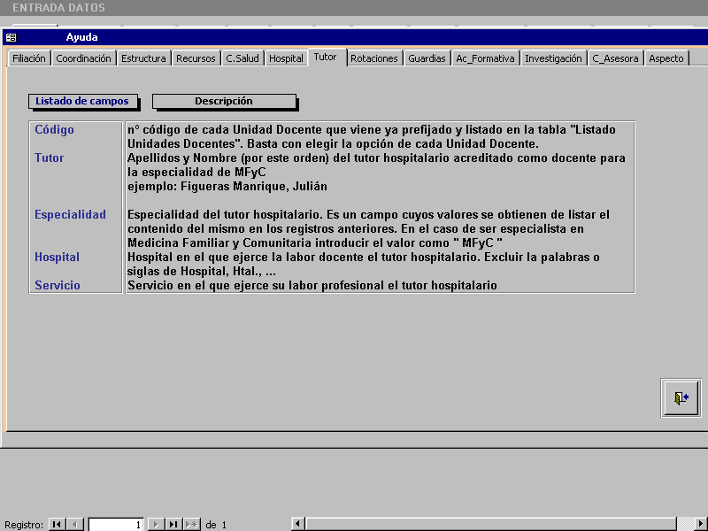

Pantalla entrada de datos “rotaciones” : aunque la entrada de datos figure como tiempo en meses, dado que en algunos sitios la rotación puede ser de mes y fracciones de otro, la entrada de los tiempo se hará por días totales de rotación: ejemplo 45, 75,....etc.

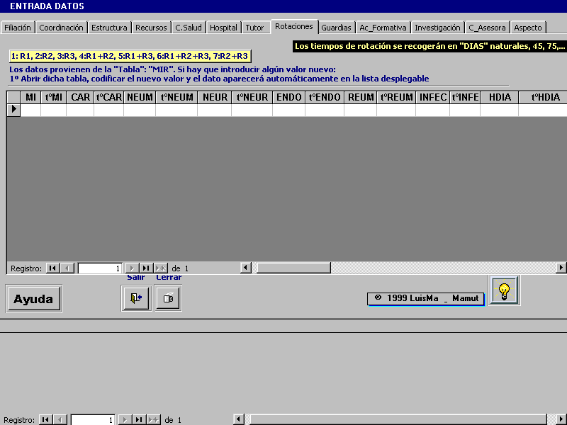

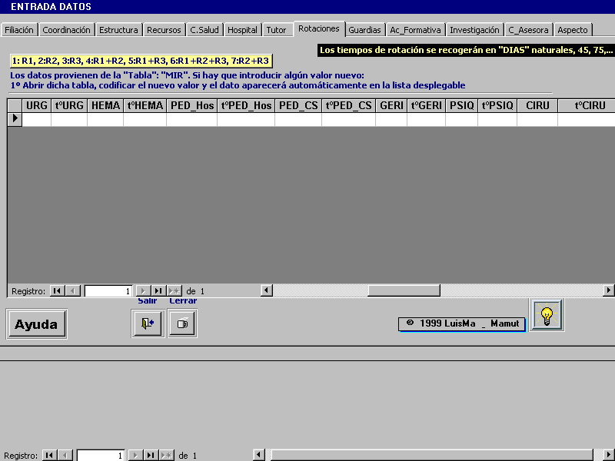

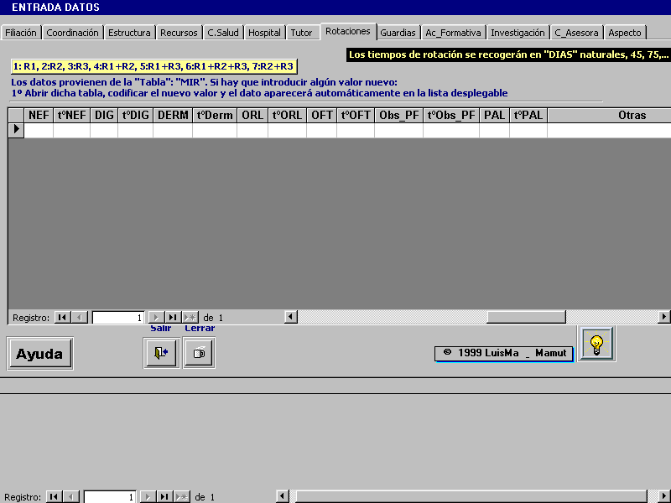

Pantalla ayuda “rotaciones”
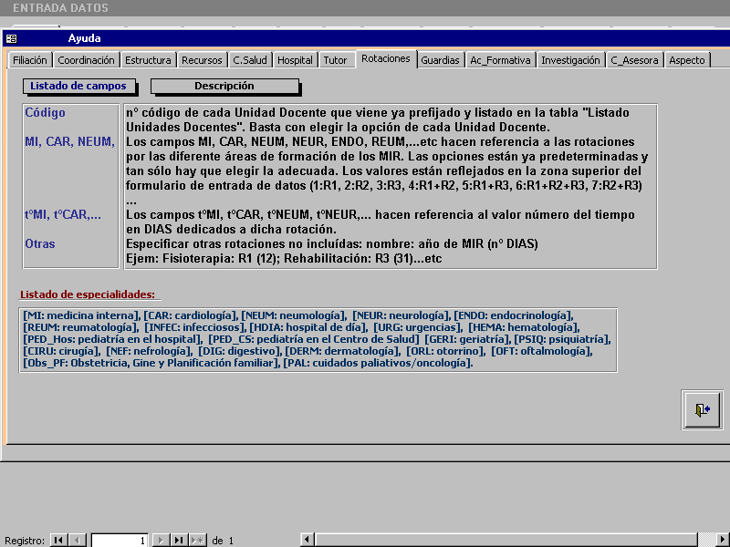

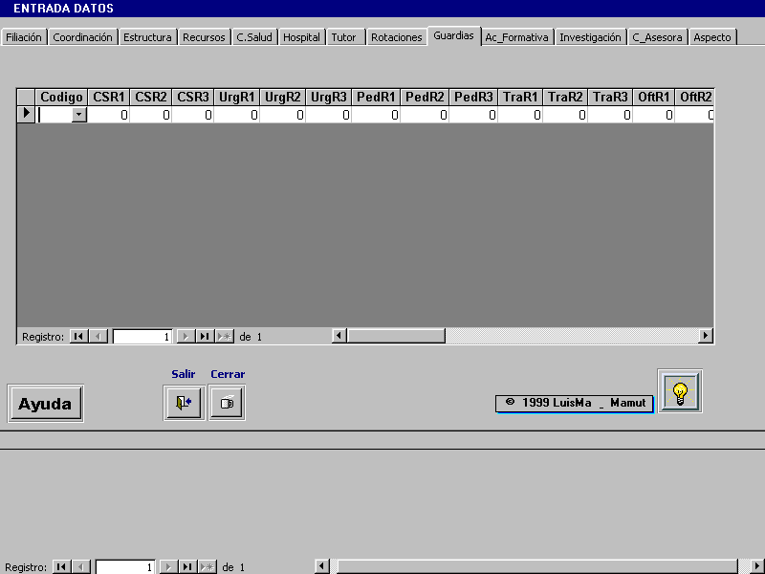
Pantallas entrada datos “guardias” :

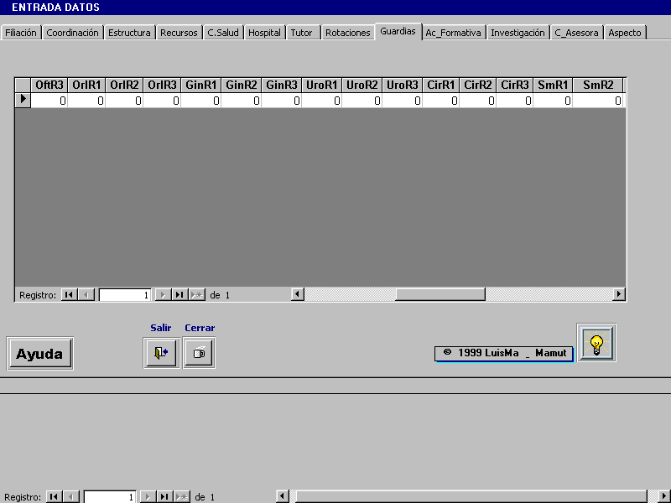

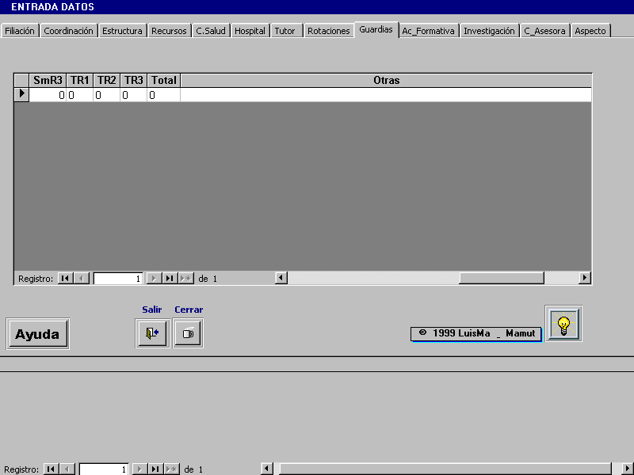

Pantalla ayuda “guardias” :

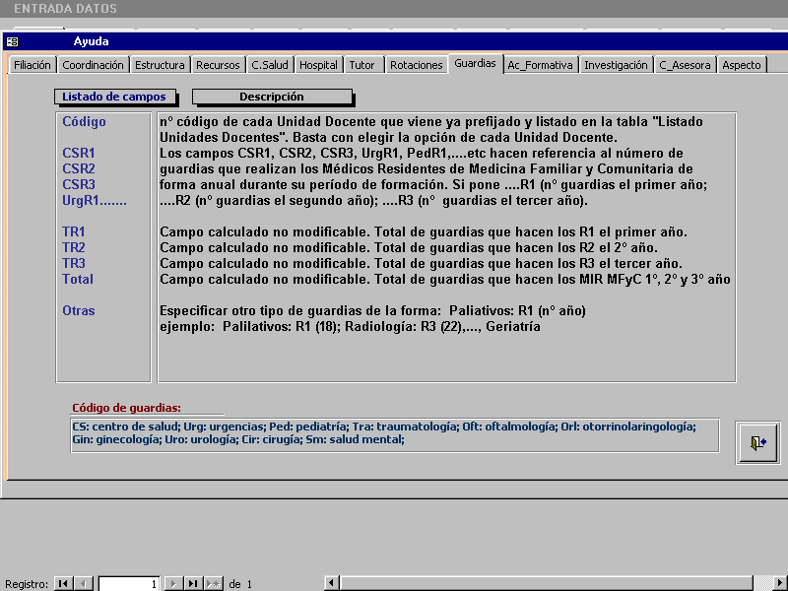

Pantalla entrada datos “actividad formativa” :

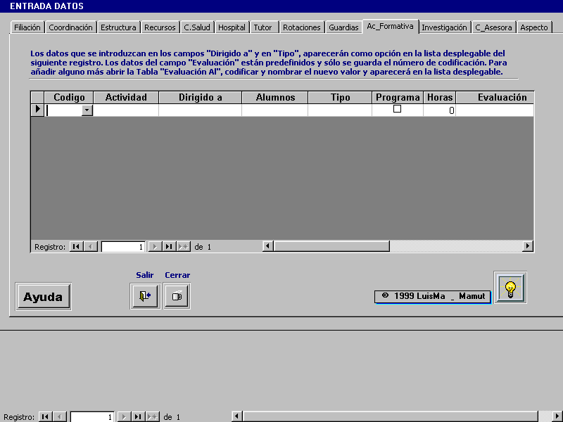

Pantalla ayuda “actividad formativa” :
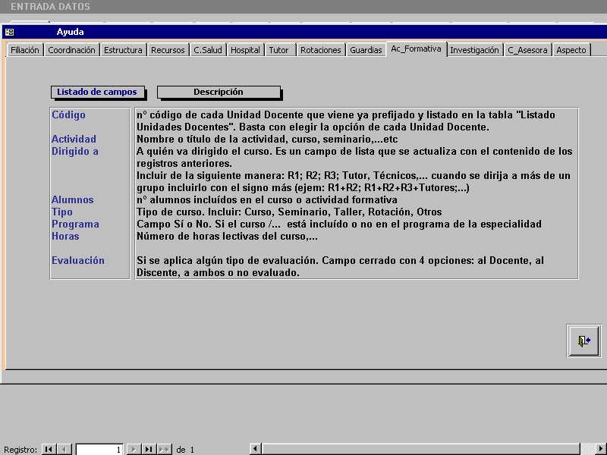

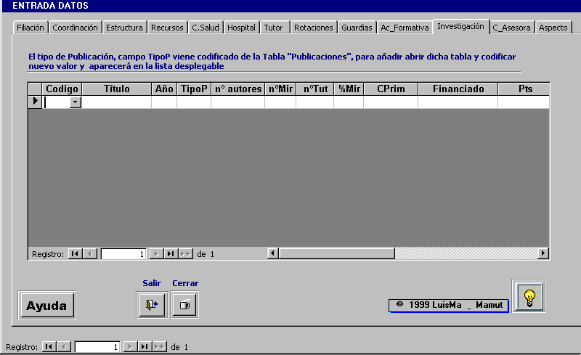
Pantalla entrada datos “investigación”

Pantalla ayuda “investigación”
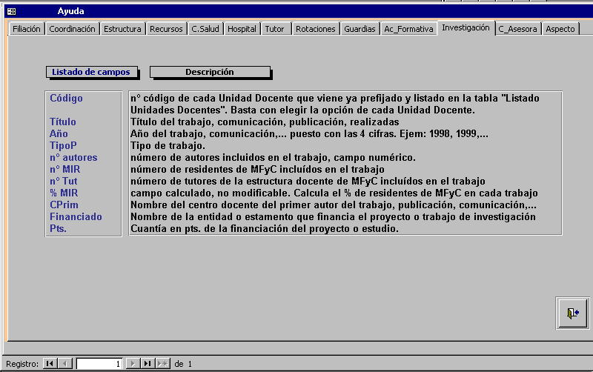

Pantalla entrada datos “ Comisión asesora” :

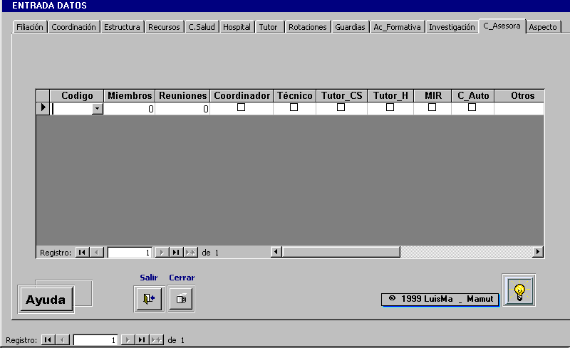

Pantalla ayuda “Comisión asesora” :

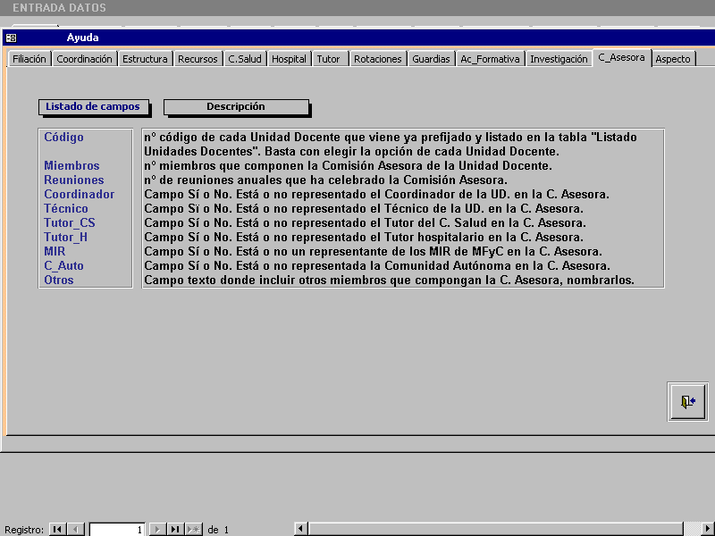

Pantalla entrada datos “aspecto” :
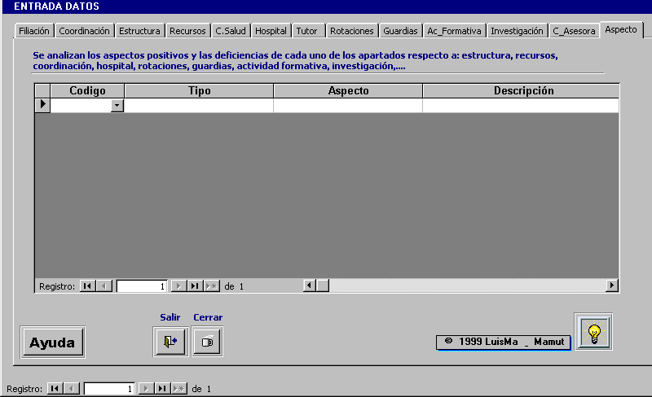

Pantalla ayuda “aspecto” :

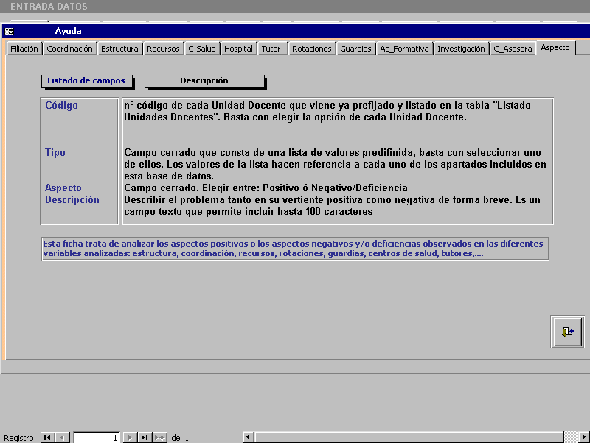

A estas pantallas de ayuda se puede acceder desde el formulario de entrada de datos en cualquier momento que precisemos consultar cualquier duda.
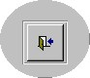
Para salir de la ventana de ayuda y volver al formulario de entrada de datos tan sólo es preciso hacer un click sobre el botón inferior derecho.

Algunos de los campos tienen opciones predefinidas y es preciso seleccionar una de las opciones que aparecen al presionar.
Es preciso dotar a cada registro de un código de identificación que viene en relación con un listado predefinido y que se establecerá para cada Unidad Docente

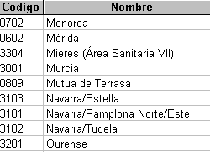

Ante cualquier duda que pueda surgir en la introducción de datos, así como problemas técnicos derivados del manejo de la base de datos y antes de proseguir con la introducción de los mismos es posible contactar con:

Unidad Docente de Medicina Familiar y Comunitaria de Zaragoza
Tfno: 976 – 25.80.95 de 8-15 horas de Lunes a Viernes
e-mail: udocz@meditex.es

